Рюриковичи – великокняжеская династия, правившая Русью на протяжении семи столетий. Великие князья, московские и русские цари были потомками владимирских Рюриковичей. Потомки Рюриковичей (Волконские, Кропоткины, Шаховские и др.) живут в России и за рубежом. Исследователи знают свыше 10 000 потомков древнего Рюрика.

Династия восходит к Рюрику, варяжскому князю, прибывшему на Русь по просьбе некоторых славянских племен, чтобы править в Новгороде . По легенде, вместе с ним пришли братья Синеус и Трувор, ставшие княжить в Белоозере и Изборске. Но есть мнение, что Синеус и Трувор – мифологические персонажи, так как их имена переводятся, как «с домом и дружиной». Следовательно, на Белоозеро отправились родственники Рюрика, а в Изборск – дружина.
Игорь Рюрикович, по прозвищу «Старый», правил Русью 32 года, совершил 2 больших похода на Царьград. Игорь пал жертвой собственного неблагоразумия: при попытке собрать повторно дань с племени древлян он погиб.
Его сын, Святослав Игоревич, сумел объединить племена восточных славян в единое централизованное государство, разгромил Хазарский каганат, которому некоторые славянские племена платили дань. Успешными были походы Святослава в Волжскую Булгарию, Болгарию и Византию. Погиб Святослав в битве с печенегами.
Младший сын Святослава, Владимир, в молодости был ревностным язычником и запомнился как мстительный, кровожадный воин и братоубийца. У него было 5 жен и 800 наложниц. Но потом Владимир принял крещение, ввел в качестве государственной религии христианство на Руси, за что был прозван « Святым», «Равноапостольным» . Позже он приостановил набеги печенегов на Русь, на границе построил новые города, способствовал распространению знаний на Руси. Это время расцвета церковной живописи и зодчества. За эти деяния народ прозвал Владимира «Великим» и «Красным солнышком».
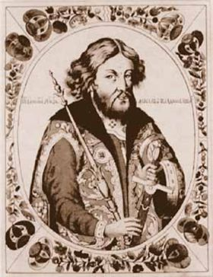
Ярослав Владимирович Мудрый объединил почти все древнерусские земли, воевал с Польшей и литовцами, печенегами. При Ярославе был совершен последний поход на Византию (1043 г.), окончившийся неудачно. Русский князь вошёл в историю как создатель «Русской правды» - свода древнерусских законов, просуществовавшего несколько столетий. Ярослав собрал богатейшую библиотеку, заботился о распространении просвещения. При нём расстраивался Киев: город был обнесён каменной стеной, построены Золотые ворота. Кроме того, он основал города Юрьев и Ярославль.
После смерти Ярослава, а он умер в 76 лет, княжеский род стал быстро разрастаться, княжества начали дробиться, начались княжеские междоусобицы.
Младший сын Ярослава Мудрого, Всеволод, с детства был боголюбив, чтил старших, любил правду, раздавал милостыню нищим. Княжение его было одним из самых беспокойных: племянники Всеволода постоянно ссорились между собой. Их приходилось мирить, деля между ними уделы. Пользуясь этим, половцы зачастили на Русь. Добродушный Всеволод в одиночку вряд ли справился бы с князьями и с кочевниками, но ему помогал сын Владимир, прозванный победителем Половецкой степи.
Владимир, участвовавший в 83 походах, сумел победно завершить вековое противоборство Руси с половецкими ордами. Своё историческое прозвище «Мономах» он получил по имени деда, византийского императора Константина Мономаха. Владимир Всеволодович оставил своим сыновьям знаменитое в истории «Поучение».
Сын Владимира Мономаха, Мстислав умом и нравом походил на своего отца, летописец называет его великим, а православная церковь причислила его к лику святых. Мстислав, крепко держал в руках удельных князей, сумел жестоко расправиться с половцами, совершил удачные походы на Чудь и Литву.
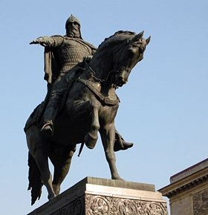
Один из сыновей Владимира Мономаха, Юрий Долгорукий, известен своей борьбой за отцовский престол. Ему дважды удавалось вокняжиться в стольном граде Киеве.

Одним из прославленных полководцев Руси, стал Сын Ярослава – новгородский князь Александр. Именно он отразил два крестовых похода
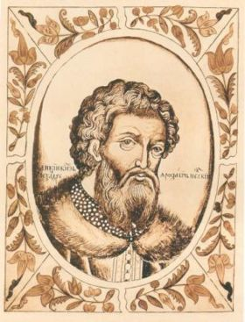
на Русскую землю – немецкого рыцарства и королевского войска Швеции. Победы в Невской битве (1240г) и на льду Чудского озера (1242г.) сделали его святым в православии, добавив к его имени Невский.
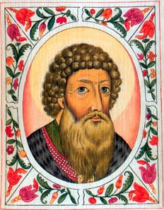
Внук Александра Невского, Иван Данилович Калита, первый великий князь Московский, добился возвышения Москвы среди других русских княжеств. При нём прекратились набеги на московские земли, сбор ханской дани перешёл в руки великого князя. В зависимость от Москвы попали Ростов, Галич, Белоозеро, Углич. Иван Данилович значительно пополнил свою казну, отсюда прозвище «Калита» («кошель»).
Великий князь Московский и Владимирский Дмитрий Иванович Донской первым среди московских князей возглавил вооружённую борьбу русского народа против Золотой Орды. И хотя первый бой с татарами на реке Пьянее русичи проиграли, а историческая победа на Куликовом поле в 1380 году не принесла Руси избавления от ордынского ига, начало её освобождению было положено. Великий полководец известен в истории и как градостроитель. При нём построен белокаменный московский Кремль, на стенах Кремля установили первое на Руси огнестрельное оружие, которое называли тогда «тюфяк».
Великий князь Московский Иван III Васильевич вошёл в историю как выдающийся государственный деятель. Именно при нём было окончательно свергнуто ордынское иго в 1480 году. За своё правление Иван III значительно увеличил владения Великого княжества Московского, создал сильное войско, руководил составлением Судебника. За годы его правления заметно вырос международный авторитет Москвы.
При Иване III появилась полиция и почта. Женившись вторым браком на Софье Палеолог, Иван III унаследовал права Палеологов по защите православного христианства и перенял герб Восточной империи – двуглавого орла. Царствование Ивана III было одним из самых счастливых для русского народа, в этот период на Руси успешно развивалась торговля, росло благосостояние жителей.
Сын Ивана III, Василий III, стал последним собирателем земли Русской. Он присоединил к Москве Псков, Смоленщину, Рязанское княжество, Новгород-Северщину.
При рождении у Василия III сына, было сделано предсказание, что он станет государем-мучителем. В память его рождения отец приказал построить церковь Ивана Предтечи. Иван IV Грозный станет первым русским царём, а великое княжество Московское – царством. Иван Грозный укрепил восточные границы, для чего захватил Казань и Астрахань. Тем самым навсегда была устранена угроза татарских набегов, русичи вышли к Каспийскому морю и Кавказу. Иван IV наладил отношения с англичанами, разрешив им беспошлинную торговлю. Но к 1560 году дела его разладились, умерла любимая жена Анастасия, стала распадаться Избранная рада, бывшие сподвижники царя отправлены в заточение. Царь начал проявлять чрезмерную подозрительность, завёл себе стражу-опричнину.
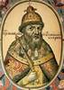
В стране начался террор: провинившихся обезглавливали, вешали, жгли на кострах, с живых людей сдирали кожу, сажали на кол. От ужасов страну спасло нашествие крымских татар в 1571 году, почти на 2/3 сжёгших Москву. В этой ситуации опричники струсили, за что и поплатились: в 1572 году опричнина была распущена, а многие её руководители казнены.
Иван Грозный не обращал внимания на предрассудки и не знал слова «нельзя» по отношению к женщинам. В 1580 году он в седьмой раз женился – на Марии Нагой, которая родила ему сына Дмитрия. Беспорядочный образ жизни, угрызения совести, военные неудачи и убийство собственного сына – все эти события подорвали здоровье первого русского царя. Он скончался 18 марта 1584 года.
По стечению обстоятельств после смерти Ивана Грозного на престол взошёл Фёдор Иванович, человек, который по своему душевному складу не мог управлять государством. Вместо него дела вёл его шурин – Борис Годунов. В период царствования Фёдора Ивановича были заложены города Архангельск, Курск, Воронеж, Белгород, Саратов, Царицын и др. Фёдор лично принял участие в походе против шведов, в ходе которого России были возвращены Ивангород, Ямь и Копорье. В 1597 году царь издал приказ, по которому крестьянам было запрещено уходить от помещиков в Юрьев день. Так на Руси появились крепостные.
Фёдор Иванович умер в Москве 7 января 1598 года, не оставив наследников и завещания. С ним прекратила существование династия Рюриковичей-царей.

Рюриковичи

